**LE_09_03GRAM01**

**TEXTOS**

Proposición principal

Proposición subordinada

El teatro costumbrista criticó a las personas que adoptaron hábitos extranjeros.

Sujeto

Predicado

**MAQUETA**

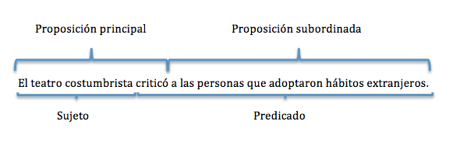

**LE_09_03GRAM02**

**TEXTOS**

Proposición subordinada

Proposición principal

Quien escribe un texto histórico debe tener en cuenta diferentes fuentes de consulta.

Enlace subordinante

Sujeto

Predicado

**MAQUETA**

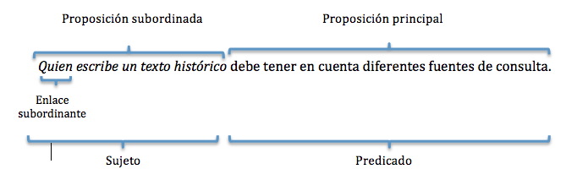

**LE_09_03GRAM03**

**TEXTOS**

Proposición subordinada adjetiva

Esteban Echeverría, quien escribió El matadero, introdujo la estética del Romanticismo en Latinoamérica.

**MAQUETA**

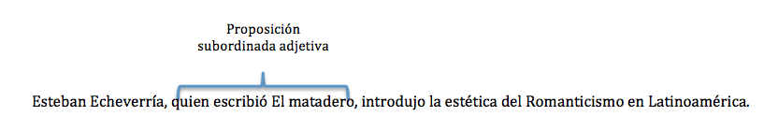

**LE_09_03GRAM04**

**TEXTOS**

Proposición subordinada adjetiva

Esteban Echeverría introdujo la estética del Romanticismo, que fue un movimiento de origen alemán, en Latinoamérica.

**MAQUETA**

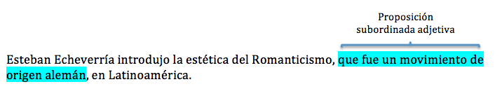

**NOTA IMPORTANTE:** El resaltado azul es para indicar que se debe señalar toda esa parte del texto como proposición subordinada adjetiva.

**LE_09_03_GRAM05**

**TEXTOS**

Sujeto

Predicado

Esteban Echeverría introdujo la estética del Romanticismo en Latinoamérica.

Oración simple

**MAQUETA**

